Прочитать лекцию и ответить на контрольные вопросы. Готовые ответы отправлять на электронную почту danilov.37@bk.ru

Методы повышения качества поверхностного слоя деталей
К методом повышения качества поверхности относятся различные методы упрочнения и отделочная обработка. Их ос- новной задачей является обеспечение заданного качества поверхностного слоя, которое характеризуется его физико- механическими свойствами и микрогеометрией.
Известно, что состояние поверхностного слоя валов и других деталей оказывает существенное влияние на эксплуатаци- онные свойства машин. Специальной обработкой можно придать поверхностным слоям деталей машин особые физико- механические свойства. Для этой цели в машиностроении применяют ряд методов. Все эти методы могут быть классифици- рованы следующим образом:
- методы поверхностной термической обработки [обычная закалка, закалка токами высокой частоты (ТВЧ)];
- химико-термические методы (цементация, азотирование, планирование);
- диффузионная металлизация (диффузионное алитирование, хромирование, силицирование и др.);
- покрытие поверхностей твердыми сплавами и металлами (покрытие литыми и порошкообразными сплавами);
- металлизация поверхностей (распыление расплавленным металлом);
- поверхностно-пластическое деформирование.
Закалка поверхностная – нагревание электротоком или газовым пламенем поверхности изделия. Сердцевина изделия после охлаждения остается незакаленной. Закалкой получается твердая износоустойчивая поверхность при сохранении прочной и вязкой сердцевины. Кроме того, поверхностная закалка может осуществляться с помощью лазерного луча.
Цементация – насыщение поверхностного слоя стали углеродом при нагревании ее в твердом, газообразном или жид- ком карбюризаторе, выдержка и последующее охлаждение. Детали после цементации подвергаются закалке для достижения высокой твердости поверхностного слоя и сохранения пластичной сердцевины.
Азотирование – насыщение поверхностного слоя стали азотом при нагревании в газообразном аммиаке (температура не ниже 450 °С), выдержка при этой температуре и последующее охлаждение. Повышается твердость, износоустойчивость и антикоррозийные свойства.
Цианированне – одновременное насыщение поверхностного слоя стали углеродом и азотом. При этом повышаются твердость, износостойкость.
Для придания стали специальных физических и химических свойств (жаростойкости, антикоррозийных свойств и др.) применяют диффузионную металлизацию. Она заключается в нагревании стальной поверхности, контактирующей с метал- лосодержащей средой, до высокой температуры, насыщении поверхности алюминием (алитирование), хромом (диффузион- ное хромирование), кремнием (силицирование) и другими металлами, выдержке и последующем охлаждении.
Покрытие поверхностей твердыми сплавами и металлами, а также металлизацию (напыление) применяют для повы- шения износостойкости поверхностей.
При использовании в качестве присадочного материала порошков возможны следующие методы напыления – плазмен- ное напыление, с применением лазеров и др.
Поверхностно-пластическое деформирование (ППД) – один из наиболее простых и эффективных технологических путей повышения работоспособности и надежности изделий машиностроения. В результате ППД повышаются твердость и прочность поверхностного слоя, формируются благоприятные остаточные напряжения, уменьшается параметр шероховато- сти Rа, увеличиваются радиусы закругления вершин, относительная опорная длина профиля и т.п.
Формирование поверхностного слоя с заданными свойствами должно обеспечиваться технологией упрочнения. Основные способы поверхностного пластического деформирования, достигаемая точность и шероховатость поверх-
ностей показаны в табл. 7.
Наиболее широко применяют способы обкатывания и раскатывания шариковыми и роликовыми обкатниками наруж- ных и внутренних цилиндрических, плоских и фасонных поверхностей. Цилиндрические наружные, внутренние, фасонные поверхности обрабатываются, как правило, на токарных, револьверных, сверлильных и других станках; плоские поверхности
– на строгальных, фрезерных станках. Примеры обкатывания и раскатывания поверхностей роликами приведены на рис. 19.
Обычно этими способами обрабатывают достаточно жесткие детали из стали, чугуна и цветных сплавов.

Таблица 7
Основные способы поверхностного пластического деформирования (ППД)
Поверхности

Наружные цилиндрические |  |  |  |  |  |  |  | Внутренние цилиндрические |  |  |  |  |  |  |  | Плоские |  |  |  |  |  |  |  | Фасонные
Обкатывание роликами |  | Обкатывание шариками |  | Калибрующее накаты- вание роликами |  | Алмазное выглаживание |  | Центробежная обработ- ка |  | Поверхностное раска- тывание |  | Деформирующее протя- гивание, прошивание |  | Калибрование шарика- ми |  | Алмазное выглаживание |  | Обкатывание роликами |  | Многороливовое обка- тывание |  | Вибрационное обкаты- вание |  | Обкатывание шариками |  | Центробежная обработ- ка |  | Алмазное выглаживание |  | Обработка дробью
IT | Ra | IT | Ra | IT | Ra | IT | Ra | IT | Ra | IT | Ra | IT | Ra | IT | Ra | IT | Ra | IT | Ra | IT | Ra | IT | Ra | IT | Ra | IT | Ra | IT | Ra | IT | Ra
10…7 | 2,0…0,05 | 10…7 | 2,0….0,05 | 8…7 | 0,4…0,025 | 7…5 | 0,15…0,02 | 9…7 | 0,4…0,1 | 8…7 | 2,0…0,05 | 7…6 | 0,15…0,1 | 9…6 | 0,4…0,02 | 7…5 | 0,1…0,05 | 10…7 | 2,0…0,1 | 10…7 | 2,0…0,1 | 10…7 | 2,0…0,025 | 9…8 | 2,5…0,16 | 10…8 | 1,25…0,16 | 9…8 | 0,4…0,1 | 7…5 | 0,1…0,05

На рис. 19, а показана схема обработки цилиндрических наружных и внутренних поверхностей.
Качество обрабатываемой поверхности при обкатывании роликами и шариками в значительной степени зависит от ре- жимов деформирования: силы обкатывания (или давления на ролик и шарик), подачи, скорости, числа рабочих ходов и при- меняемой смазочно-охлаждающей жидкости. До обкатывания и раскатывания заготовки обрабатывают точением, шлифова- нием и другими способами, обеспечивающими точность по 7 – 9-му квалитету. Припуск на обработку обычно рекомендуется выбирать равным 0,005...0,02 мм.
Пластическое поверхностное деформирование может быть отделочно-упрочняющей операцией (улучшает шерохова- тость поверхности и упрочняет поверхностный слой), отделочно-упрочняющей и калибрующей операцией (кроме сказанного выше, повышает точность обработки); отделочно-калибрующей операцией (упрочнения не происходит).
Внутренние цилиндрические поверхности, кроме рассмотренных операций раскатывания, пластически деформируют путем прошивания и протягивания выглаживающими прошивками и протяжками (дорнование) и шариками. Схемы обра- ботки отверстий дорнованием приведены на рис. 20.
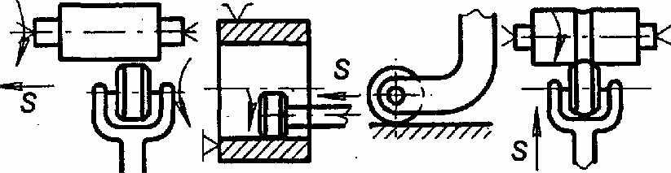
Рис. 19 Схемы обработки роликом:
а – наружных и внутренних цилиндрических поверхностей;
б – плоских поверхностей; в – фасонных поверхностей
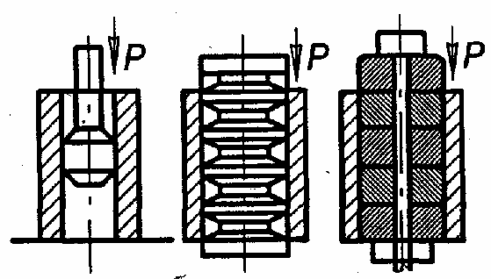
Рис. 20 Схемы дорнования отверстий:
а – однозубым дорном; б – многозубым дорном;
в – многозубым составным дорном

Этими способами можно упрочнять, калибровать фасонные поверхности (шлицы, отверстия). Точность обработки по- верхностей повышается на 30...60 %, шероховатость обработанных внутренних поверхностей уменьшается. При обработке отверстий обязательным является применение смазочно-охлаждающих жидкостей. Дорнование осуществляются на про- тяжных станках и прессах.
Наряду с изложенными выше способами широко применяют центробежное (инерционное) упрочнение. При этом ис- пользуется центробежная сила шариков (роликов), свободно сидящих в радиальных отверстиях быстровращающегося диска. Схема центробежной обработки поверхности шариками показана на рис. 21.
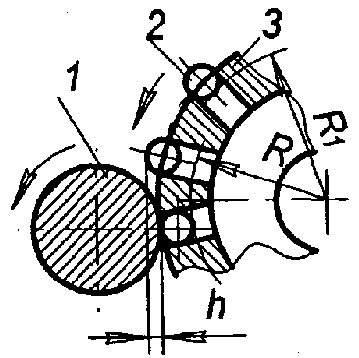
Шарики 2 при вращении диска 3 смещаются в радиальном направлении, нанося многочисленные удары по заготовке 1 и пластически деформируя поверхность. Для получения поверхностей с минимальным параметром шероховатости и упрочненным слоем небольшой глубины применяют ал- мазное выглаживание. Процесс аналогичен обкатыванию, но инструментом служит кри- сталл алмаза, находящийся в специальной державке.
2
3
К методам пластического деформирования, упрочняющим поверхности деталей от- носятся: обработка дробью, гидровиброударная обработка; электромагнитное, ультра- звуковое упрочнение и др.
Отделочная обработка. На этапе отделочной обработки обеспечиваются повы- шенные требования к шероховатости поверхности. При этом могут повышаться в не- большой степени точность размеров и формы обрабатываемых поверхностей. К методам отделочной обработки относятся доводка, притирка, суперфиниширование, полирование и пр.

Рис. 21 Схема центробежной обкатки
Абразивная доводка является окончательным методом обработки заготовок де- талей типа тел вращения, обеспечивающим малые отклонения размеров, отклонение формы обрабатываемых поверхностей и Rа = 0,16…0,01 мкм. Этот метод характеризу- ется одновременным протеканием механических, химических и физико-химических процессов. Доводку выполняют с помощью ручных притиров или на специальных дово- дочных станках(рис. 22).

В единичном производстве, при ремонте притирку производят на токарном станке притиром в виде втулки, сделанной по размеру притираемой детали, с одной стороны втулка разрезана (рис. 22, а)
Втулку смазывают доводочной пастой или тонким слоем мелкого корундового порошка.
Деталь при доводке смазывают жидким машинным маслом или керосином. Припуск на доводку составляет 5...20 мкм на диаметр. Скорость вращения заго-
товки
v₃₂ = 10….20 м/мин.
В крупносерийном и массовом производстве процесс механизирован и иногда называется лаппингование.
Притирка осуществляется между двумя чугунными (свинцовыми, медными) притирами (рис. 22, б).
Диски вращаются в разные стороны. Детали закладываются в сепаратор, закреп- ленный на кривошипе. Достижимая точность процесса – IТ6, Ra = 0,05...0,025 мкм.
Суперфиниширование – отделочная обработка различных поверхностей дета- лей, в том числе цилиндрических, абразивными брусками (рис. 23). В результате су- перфиниширования шероховатость поверхности снижается до Ra = 0,1...0,012 мкм, увеличивается относительная опорная длина профиля поверхности с 20 до 90 %. Су- щественного изменения размеров и макрогеометрии поверхности не наблюдается. Обработка производится мелкозернистыми (зернистость не ниже 320) брусками с добавлением смазочного вещества (смесь керосина с маслом) при небольшой скоро- сти (до 2,5 м/с) и с весьма малыми давлениями инструмента на поверхность детали (0,1...0,3 МПа – для заготовок деталей из стали; 0,1...0,2 МПа – для заготовок деталей из чугуна и 0,05...0,1 МПа – для заготовок деталей из цветных металлов).
В простейших схемах обработки на различных станках общего назначения осуществляются следующие движения: вращение заготовки (окружная скорость

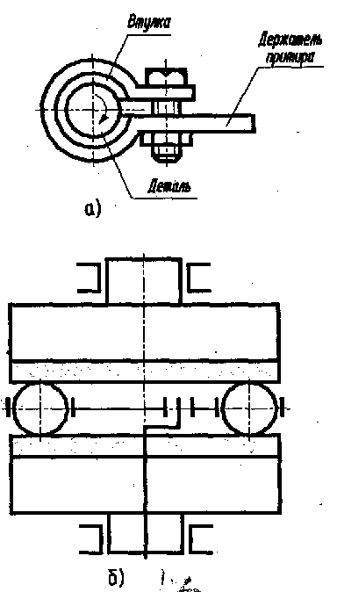
Рис. 22 Схемы доводки:
а – с помощью ручных притиров;
б – на плоскодоводочных станках

0,05...2,5 м/с); возвратно-поступательное движение (колебание инструмента или заготовки – ход 2...6 мм, число двойных ходов 200...1000 в 1 мин); перемещение инструмента вдоль поверхности заготовки. Толщина снимаемого слоя металла 0,005...0,02 мм.
Полирование предназначено для уменьшения параметров шероховатости поверхности без устранения отклонений раз- меров и формы деталей. При окончательном полировании достигается (при малых давлениях резания 0,03...0,2 МПа) пара- метр шероховатости – Ra = 0,1...0,012 мкм. Абразивными инструментами являются эластичные круги (войлок, ткань, кожа и т.п.), покрытые полировальными пастами, шлифовальные шкурки и свободные абразивы (обработка мелких заготовок в ба- рабанах и виброконтейнерах.

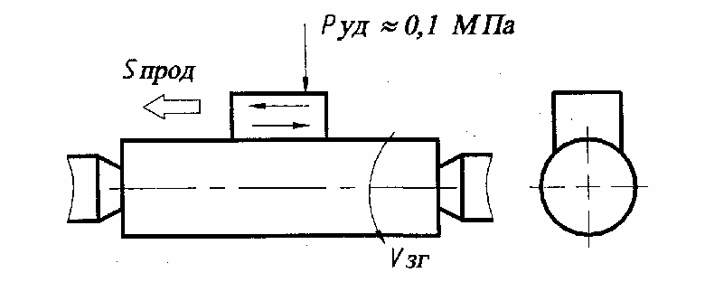
Рис. 23 Схема суперфиниширования
В качестве абразивных материалов применяют электрокорунд, карбиды кремния, бора, окись хрома, железа, алюминия, пасты ГОИ, алмазные и эльборовые шкурки и др.
Более подробные характеристики, типы и области применения абразивных инструментов и шлифовальных материалов приведены в соответствующих справочниках.

Контрольные вопросы:

1. Кратко описать методы повышения качества поверхностного слоя деталей.

